МИНИСТЕРСТВО ОБРАЗОВАНИЯ И НАУКИ РЕСПУБЛИКИ САХА (ЯКУТИЯ)
ГОСУДАРСТВЕННОЕ АВТОНОМНОЕ ОБРАЗОВАТЕЛЬНОЕ УЧРЕЖДЕНИЕ РЕСПУБЛИКИ САХА (ЯКУТИЯ)
«РЕГИОНАЛЬНЫЙ ТЕХНИЧЕСКИЙ КОЛЛЕДЖ В Г. МИРНОМ»
«УДАЧНИНСКОЕ ОТДЕЛЕНИЕ ГОРНОТЕХНИЧЕСКОЙ ПРОМЫШЛЕННОСТИ»

ИССЛЕДОВАТЕЛЬСКАЯ РАБОТА

по учебной дисциплине Физика
на тему
“Причины возникновения пыли ”

Автор:
Севостьянова Яна Владимировна
II курс О-22/9у
21.01.16 Обогатитель полезных ископаемых
Руководитель проекта:
Кыдрашева Чечек Михайловна

г. Удачный, 2023г.
СОДЕРЖАНИЕ

ВВЕДЕНИЕ 3
1. ОСНОВНАЯ ЧАСТЬ 4
1.1. Пыль и ее источники 4
1.2. Состав пыли 4
1.3. Влияние пыли на окружающую среду и человека 6
1.4. Броуновское движение 7
1.5 Диффузия 8
2. ИССЛЕДОВАТЕЛЬСКАЯ ЧАСТЬ 9
2.1. Состав пыли 9
2.2. Действие пыли на организм человека 10
ЗАКЛЮЧЕНИЕ 13
СПИСОК ИСПОЛЬЗОВАННЫХ ИСТОЧНИКОВ 14

ВВЕДЕНИЕ

Человек может прожить без пищи около пяти недель, без воды - пять суток, без воздуха – только пять минут. Люди уже давно поняли, что чистый воздух необходим человеку, чистый воздух – залог здоровья. Поэтому проблема качественной уборки помещений и очистки воздуха для нас сегодня является важной и актуальной.
Актуальность данной работы состоит в том, что пыль и как следствие запыленность наносит вред нашему здоровью. Поэтому следует знать, из чего она состоит, от чего зависит её состав, какие опасности таят частицы пыли, и какие меры следует предпринимать, чтобы снизить её пагубное воздействие на здоровье человека.
Объект исследования: Пыль
Предмет исследования: гладкая поверхность размером 7 кв.см
Цель исследования: узнать откуда берётся пыль и её состав , выяснить влияние пыли на организм человека
Задачи исследования:
1. Узнать, что такое пыль
- Выяснить состав пыли
- Определить эффективные способы борьбы с пылью
- Определить места наибольшего скопления пыли
Методы исследования:
- Изучение
- Сравнение
- Измерение
Гипотеза исследования: На количество оседаемой пыли влияет температура и влажность окружающей среды.

1. ОСНОВНАЯ ЧАСТЬ

1.1. Пыль и ее источники

Пыль — мелкие твёрдые частицы органического или минерального происхождения. К пыли относят частицы диаметра более долей микрона и до максимального 0,05 мм.
Всю пыль можно разделить на две группы: естественная и искусственная. Естественная делится на минеральную и органическую. Искусственная на производственную и коммунально-бытовую.
Начнем с естественной минеральной пыли. Наиболее существенным ее источником является почва. Выдуваемые ветрами частицы земли поднимаются высоко в небо и переносятся на многие сотни километров. Океанская пыль – это маленькие капельки воды, которые поднимаются с помощью пузырьков воздуха. Капли мгновенно высыхают, а воздух насыщается солями, которые парят в воздухе. К естественной органической пыли можно отнести цветочную пыльцу, грибки, споры, шерсть животных и волосы людей.

1.2. Состав пыли
Состав домашней пыли очень сложен, в целом все вещества пыли можно разделить на 6 частей:
- Чешуйки кожи.
Семья из 3-х человек производит около 1 кг пыли в месяц. Микроскопическая её часть больше чем наполовину состоит из частичек омертвевшей человеческой кожи. Каждый из нас сбрасывает до 450 г. омертвевшей кожной ткани в год. Эта мертвая ткань собирается на полу, в кроватях и в мягкой мебели и является основной пищей для пылевых клещей и плесневых грибков.
- Песок и жир
Вместе с обувью мы ежедневно приносим в свой дом грязь с улицы, которая, как правило, является смесью песка и природных жиров. Твердые покрытия могут быть разрушены под воздействием грязи песковой породы, т.к. песок, по сути — это смесь мелких частичек камней с острыми как у стекла кромками. Поэтому песок увеличивает содержание пыли в помещении во много раз. Жиры не только являются естественными загрязнителями, но также за счет своей вязкости связывают другой мусор, препятствуя его уборке.
- Пыльца.
Гранулы пыльцы появляются в наших домах благодаря цветущим растениям, и часто являются возбудителями аллергических реакций организма, например такой как «сенная лихорадка». Несмотря на то, что эти аллергические реакции, как правило, происходят на улице, в наших домах пыльца также может собираться на полу при нерегулярных уборках и неблагоприятно воздействовать на здоровье человека у него дома.
- Шерсть домашних животных.
Шерсть домашних животных служит пищей для пылевых клещей, а также может также содержать некую секрецию, которая являться возбудителем аллергии и даже астмы. Различные аллергические реакции может вызвать шерстяная и меховая одежда.
- Клещи.
Пылевые клещи - это насекомые, которые обитают в коврах, на мягкой мебели и в постелях. На 70-80% пыль состоит из разного вида клещей. Их основной пищей являются шерсть и ороговевшие частички кожи. Домашние пылевые клещи живут около четырех месяцев.
В течение этого времени клещ производит экскрементов в 200 раз больше собственного веса. И откладывает до 300 яиц. Теперь понятно, почему концентрация аллергенов в помещении быстро увеличивается за короткое время. К настоящему времени в домашней пыли найдено около 150 видов клещей. В 1 грамме пыли может содержаться от сотни до нескольких тысяч клещей! Мелкие фрагменты клещей (от 10 до 40 микрон) и продукты их жизнедеятельности (особенно, фекальные частицы) обладают исключительной способностью вызывать аллергию.
Поднявшись в воздух, эти аллергены подолгу не оседают, а при вдыхании попадают к нам в дыхательные пути. Основным местом обитания клещей является постель, где для них достаточно пищи, немало их и в коврах, креслах, гардинах, текстильных изделиях.
Размеры клещей от 0,1 до 0,4 мм, в зависимости от фазы развития, за сутки каждый клещ производит до 20 фекальных шариков размером 10-40 мкм, которые легко поднимаются в воздух. Количество клещей непостоянно в течение года. Наибольшее количество – конец августа – начало октября.
- Плесневый грибок
Плесень обычно присутствует в воздухе, но она также произрастает домашней пыли, размножаясь на чешуйках отмершей кожи человека и животных. Также может поражать ткани комнатных растений.
- Дрожжевые грибы.
Непосредственным источником дрожжей в домашней пыли могут служить комнатные растения, которые также заселены дрожжами. Наряду с ними дрожжевые грибы постоянно выделяются с тела человека (они являются компонентами его нормальной микрофлоры).

1.3. Влияние пыли на окружающую среду и человека

Пыль является повседневным атрибутом человека и окружающей среды, поэтому очень важно знать о её влияние на человека
Составляющие пыль частицы неприятны и вызывают аллергию примерно у 40% людей. Но особенно опасными являются пылевые клещи, которые питаются отмершими частицами человеческой кожи. Точнее, они опасны не сами по себе, а продуктами своей жизнедеятельности, в которых содержатся белки и энзимы, являющиеся серьезными возбудителями аллергии.
Пыль не только будит уже имеющиеся в организме болезни, но приводит к возникновению новых, например:
  - заболеваний вирусного характера
  - бронхиальной астмы
  - нарушениям слуха
  - заболеваниям почек
  - инфаркту миокарда
  - менингиту
  - артериосклерозу
  - заболеваниям кожи
  - конъюнктивитам
Действие пыли на кожный покров сводится в основном к механическому раздражению. Вследствие такого раздражения возникает небольшой зуд, неприятное ощущение, а при расчесах может появиться покраснение и некоторая припухлость кожного покрова, что свидетельствует о воспалительном процессе.
Некоторые токсические пыли при попадании на кожный покров вызывают его химическое раздражение, выражающееся в появлении зуда, красноты, припухлости, а иногда и язвочек. Чаще всего такими свойствами обладают пыли химических веществ (хромовые соли, известь, сода, мышьяк, карбид кальция и др.).
Пыль, попавшая в глаза, вызывает воспалительный процесс их слизистых оболочек - конъюнктивит, который выражается в покраснении, слезотечении, иногда припухлости и нагноении.
Помимо интересного состава, домашняя пыль имеет и пользу. По результатам последних исследований Чарльза Вешлера из университета медицины и стоматологии Нью-Джерси, пыль помогает очищать воздух помещений от озона. Это происходит потому что, комнатная пыль содержит частички кожи человека и ряд химических соединений, способных взаимодействовать с озоном.
Количество пыли в атмосфере оказывает большое влияние на климат. Частицы пыли поглощают часть солнечной радиации и рассеивают свет (поэтому мы наблюдаем такие красивые закаты- из-за рассеивания света)
Пыль участвует в образовании гроз и молний.

1.4. Броуновское движение

Броуновское движение — непрерывное, беспорядочное движение малых частиц, взвешенных в жидкости или газе, происходящее под действием ударов молекул окружающей среды. Броуновское движение представляет собой одно из наиболее ярких и доступных наблюдению проявлений молекулярно-кинетической природы хаотического теплового движения атомов и молекул.
Причина броуновского движения — тепловое движение молекул среды и отсутствие точной компенсации ударов, испытываемых частицей со стороны окружающих её молекул, т. е. броуновское движение обусловлено флуктуациями давления (флуктуации — это случайные отклонения физических величин от их средних значений). Удары молекул среды приводят частицу в беспорядочное движение: скорость её быстро меняется по величине и направлению.
Броуновское движение происходит из-за того, что все жидкости и газы состоят из атомов или молекул — мельчайших частиц, которые находятся в постоянном хаотическом тепловом движении, и потому непрерывно толкают броуновскую частицу с разных сторон. Было установлено, что крупные частицы с размерами более 5 мкм в броуновском движении практически не участвуют), более мелкие частицы (менее 3 мкм) двигаются поступательно по весьма сложным траекториям или вращаются.
Когда в среду погружено крупное тело, то толчки, происходящие в огромном количестве, усредняются и формируют постоянное давление. Если крупное тело окружено средой со всех сторон, то давление практически уравновешивается, остаётся только подъёмная сила Архимеда — такое тело плавно всплывает или тонет.
Если же тело мелкое, как броуновская частица, то становятся заметны флуктуации давления, которые создают заметную случайно изменяющуюся силу, приводящую к колебаниям частицы. Броуновские частицы обычно не тонут и не всплывают, а находятся в среде во взвешенном состоянии.

1.5 Диффузия

Диффузия — это ещё один пример наглядного доказательства непрерывного и беспорядочного движения молекул. И заключается оно в том, что газообразные вещества, жидкости и даже твёрдые вещества, хотя и намного медленнее, могут самоперемешиваться друг с другом. К примеру, запахи различных веществ распространяются в воздухе даже в отсутствие ветра именно благодаря этому самоперемешиванию.
Или вот ещё пример — если в стакан с водой бросить несколько кристаллов марганцовки и, не перемешивая воду, подождать около суток, то мы увидим, что вся вода в стакане будет окрашена равномерно. Это происходит из-за непрерывного движения молекул, которые меняются местами, и вещества постепенно перемешиваются самостоятельно без внешнего воздействия.

2. ИССЛЕДОВАТЕЛЬСКАЯ ЧАСТЬ

2.1. Состав пыли
Для изучения состава пыли, помимо изучения литературных источников я также решила провести исследование пыли при помощи метода микроскопии. Для этого были размещены предметные стёкла в местах, где наиболее чаще скапливается пыль.
После этого предметные стёкла были собраны, и скопившаяся там пыль изучалась под микроскопом, также была изучена пыль, которая собиралась в других источниках –труднодоступных местах и так далее.
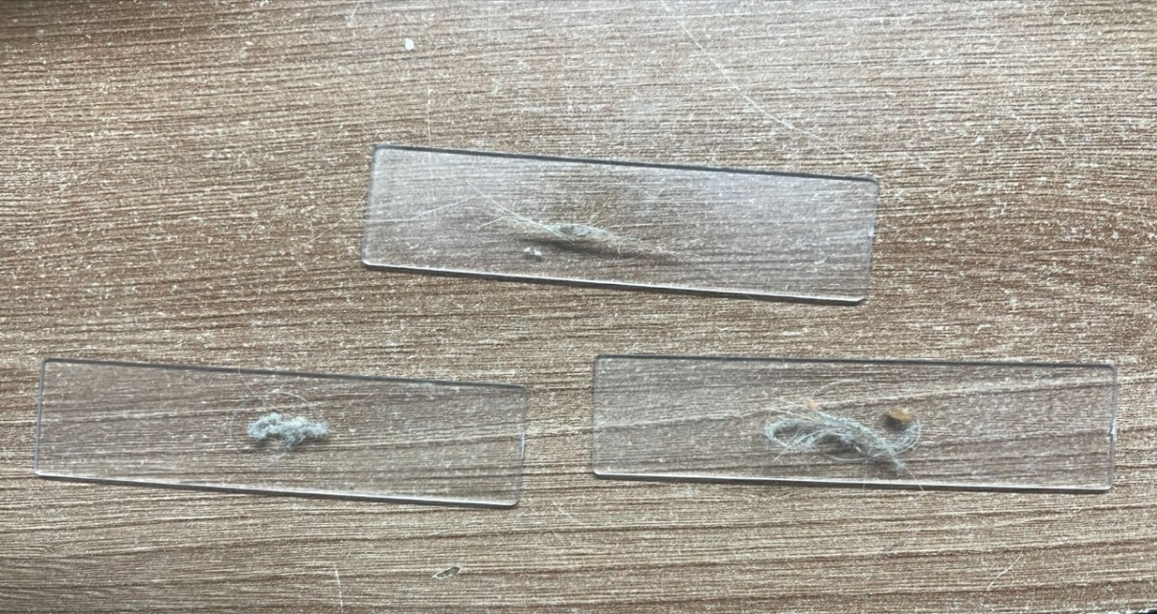
Рис.1. Изучение состава пыли в прихожей
В результате анализа были обнаружены:
- частички земли
- волосы
- кусочки эпителия и волосы собаки, ткани с одежды.
Наш организм постоянно обновляется. Каждую секунду в нём гибнет и появляется порядка 3,8 млн клеток, в день — около 330 млрд. У каждого типа клеток свой «срок» жизни. Так, клетки кишечника живут около 10,7 года, клетки эпителия — всего пять дней, а клетки сетчатки — всю человеческую жизнь.
Кожа, самый большой орган человека, состоит из эпидермиса (поверхностный слой) и дермы (внутренний слой). На полное обновление эпидермиса требуется от 40 до 56 дней. В час отмирает и отшелушивается в среднем 200 млн клеток кожи. Всего в сутки отмирает от 0,72 до 0,18 г кожи. Часть мёртвых клеток, как можно догадаться, задерживается на некоторое время одеждой, при этом другая часть попадает в окружающую среду, в том числе становясь пылью.
Помимо кожи, в состав домашней пыли вошли микрочастицы краски, тканевых волокон, различных строительных материалов, бактерии, вирусы, мёртвые клетки других организмов (домашних животных и насекомых), частицы почвы.
Американские учёные установили, что примерно на 60% пыль состоит из частиц, принесённых извне помещения, то есть с улицы, а 40% составляющих пыли производятся внутри дома. Это уже меньше заявленных 70%, а ведь человеческая кожа — не единственный «внутренний» источник пыли.
Проводя исследования, мы можем сделать вывод: больше пыли находится в прихожей, так как с улицы в комнату на одежде и обуви человека попадает много мелких частиц.
В образцах пыли, взятой на полу в прихожей, встречаются крупные частички пыли, песчинки, волосы, волокна с верхней одежды, шерсть кошки.
В пыли, взятой в зале на полу – мелкие волокна, шерсть собаки.
В пыли, взятой на полке в прихожей крупных волокон мало, так же мало волос и шерсти, но много очень мелкой пыли, чешуек кожи.
Чем выше мебель, тем пыль более мелкая и легкая. На видимых местах скопление пыли видимое, поэтому чаще протирается. Пыли больше в тех помещениях, где чаще и больше передвижение и количество людей, а также в местах вентиляции теплого воздуха, например компьютер и ноутбук.
Я рассмотрела образцы пыли, взятой из разных мест нашей квартиры под микроскопом. Но, к счастью, пылевых клещей под микроскопом не увидели. Однако смогла сама разглядеть состав комнатной пыли и убедиться в найденной мною информации в интернет-ресурсах.
Изучив тему, я поняла: не надо ждать, когда накопится пыль, а необходимо регулярно проводить влажную уборку. Этим мы предотвратим многие заболевания.

2.2. Действие пыли на организм человека

Пыль - одна из первых причин профессиональной патологии лёгких, наиболее распространёнными из которых являются пневмокониозы. Под этим названием подразумевают хронические заболевания легких в результате воздействия пыли, сопровождающиеся развитием фиброза легочной ткани.
Для того чтобы понимать. Как можно уменьшить процесс запыления помещений, как предотвратить вредные последствия проведем эксперимент.
Мною были проанализированы источники, в которых говорилось о том, что за счет температуры и увеличения уровня влажности можно минимизировать уровень запыления помещений.
Для подтверждения или опровержения влияния температуры и уровня влажности на уровень оседаемой пыли, будет использован аналитический научный метод исследования.
Для проведения эксперимента составим таблицу. Первоначально были взяты образцы в разных помещениях.

Таблица №1. Образцы пыли до и после эксперимента
Комната, где были взяты образцы | Взятый образец до эксперимента | Взятый образец после эксперимента
1. зал | 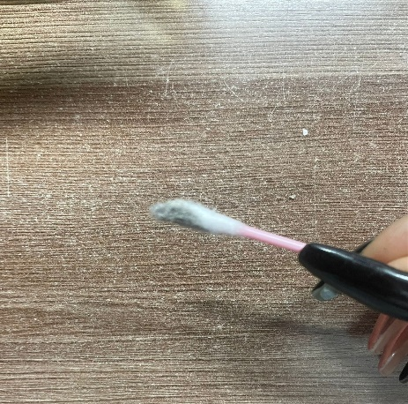 | 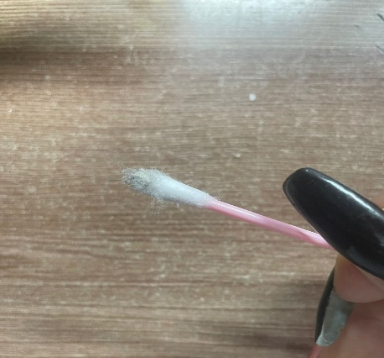
2. детская

Для эксперимента используются 2 разные комнаты. Используя ватные палочки для ушей, собираются образцы пыли, и измеряется температура воздуха в комнатах, в среднем температура обеих комнат от 25-28 градусов.
В первой комнате была повышена влажность помещения используя для этого растения и при этом проводилась влажная уборка, понижая тем самым температуру воздуха до 20 градусов, а во второй комнате была повышена температура с 25 до 30 градусов и понижена влажность воздуха.
Спустя неделю после проведения опытов собираются повторно образцы. В первой комнате, где была высокая влажность и низкая температура, количество оседаемой пыли резко сократилась, что можно наглядно видеть в проделанной таблице, а во второй комнате с повышенной температурой количество пыли выросло, давая тем самым подтверждение о том, что пыль с точки зрения физики является наглядным примером броуновского движения.
Зная точное время накопления пыли, можно подсчитать среднюю скорость осаждения пыли за день:
u = St/m
где m - масса пыли (г), S - поверхность, с которой брали пробу (кв.м), t - время осаждения пыли за первую половину дня (5 ч. (18000с)) на сухую гладкую поверхность. Результаты исследований занесли в таблицу 2.
Таблица №2. Результаты исследования
Помещение | Масса пыли до эксперимента. m (г) | Масс пыли после эксперимента. m (г) | Поверхность  S (кв.м) | u = St/m  (м/с)
1.зал | 2 | 1,2 | 15 | 37,5 | 35,5
2.детская | 2,5 | 3 | 14 | 28 | 23

Проанализировав результаты проделанной работы, получили следующие данные: скорость оседания пыли становится меньше при влажности 35-50%, так как в сухом помещении больше пыли, а температура воздуха должна быть до 22 градусов.

ЗАКЛЮЧЕНИЕ
Запыленность воздуха – важнейший экологический фактор, сопровождающий нас повсюду. Экологическая опасность пыли для человека определяется их природой и концентрацией в воздухе. Отложения пыли являются источником вторичного загрязнения воздуха. Воздух и здоровье человека находятся в тесной взаимосвязи и взаимозависимости. Пыль негативно влияет на здоровье человека.
В заключении проделанной работы мною были подведены следующие итоги:
- Для уменьшения пыли нужно регулярно проводить влажную уборку.
- Увеличение влажности способствует уменьшению попадания пыли в дом. Особенно это важно в зимние месяцы, когда отопление делает воздух в помещении особенно сухим.
- При повышенной температуре воздуха и низкой влажности происходит повышенное образование пыли.
- В местах с благоприятной экологией появление пыли происходит медленнее.
- Гипотеза подтвердилась.

СПИСОК ИСПОЛЬЗОВАННЫХ ИСТОЧНИКОВ
- Большая энциклопедия Кирилла и Мефодия (DVD) 2003г.
- Малая медицинская энциклопедия.-М.: Медицинская энциклопедия. 1991—96 гг.
- Пономарева О.Н. Квартира как экосистема.- М.: Биология в школе,№1 2003. -5с.
- Электронная библиотека 'Наука и Техника'. Статьи. «Чего только нет в пыли".
- Энциклопедия «Человек и здоровье»; Москва «РОСМЭН», 2012;
- Электронный ресурс - энциклопедия Википедия https://ru.wikipedia.org/wiki/ Дата обращения 21.11.2023
- Электронный ресурс https://domopravitelnitsa.com/uborka/otkuda-beretsya-pyl.html Дата обращения 21.11.2023
- Электронный ресурс http://1-vopros.ru/463-iz-chego-sostoit-pyl.html Дата обращения 21.11.2023
- Электронный ресурс https://chistyjdom.ru/pyl/chto-takoe-pyl-i-kak-s-nej-borotsya/ Дата обращения 21.11.2023
- Электронный ресурс https://masterchist.ru/uborka/otkuda-beretsya-pyl.html Дата обращения 21.11.2023
- Электронный ресурс https://redsol.ru/chistka/otkuda-beryotsya-pyil-v-zakryitom-pomeshhenii Дата обращения 21.11.2023
- Электронный ресурс https://yandex.ru/images/search?text Дата обращения 21.11.2023

